Муниципальное Казённое Образовательное Учреждение

" СОШ № 3" г. Кизляра

**Конспект открытого урока**

**по русскому языку**

**«Имена существительные собственные и нарицательные».**

**для учащихся 3 класса**

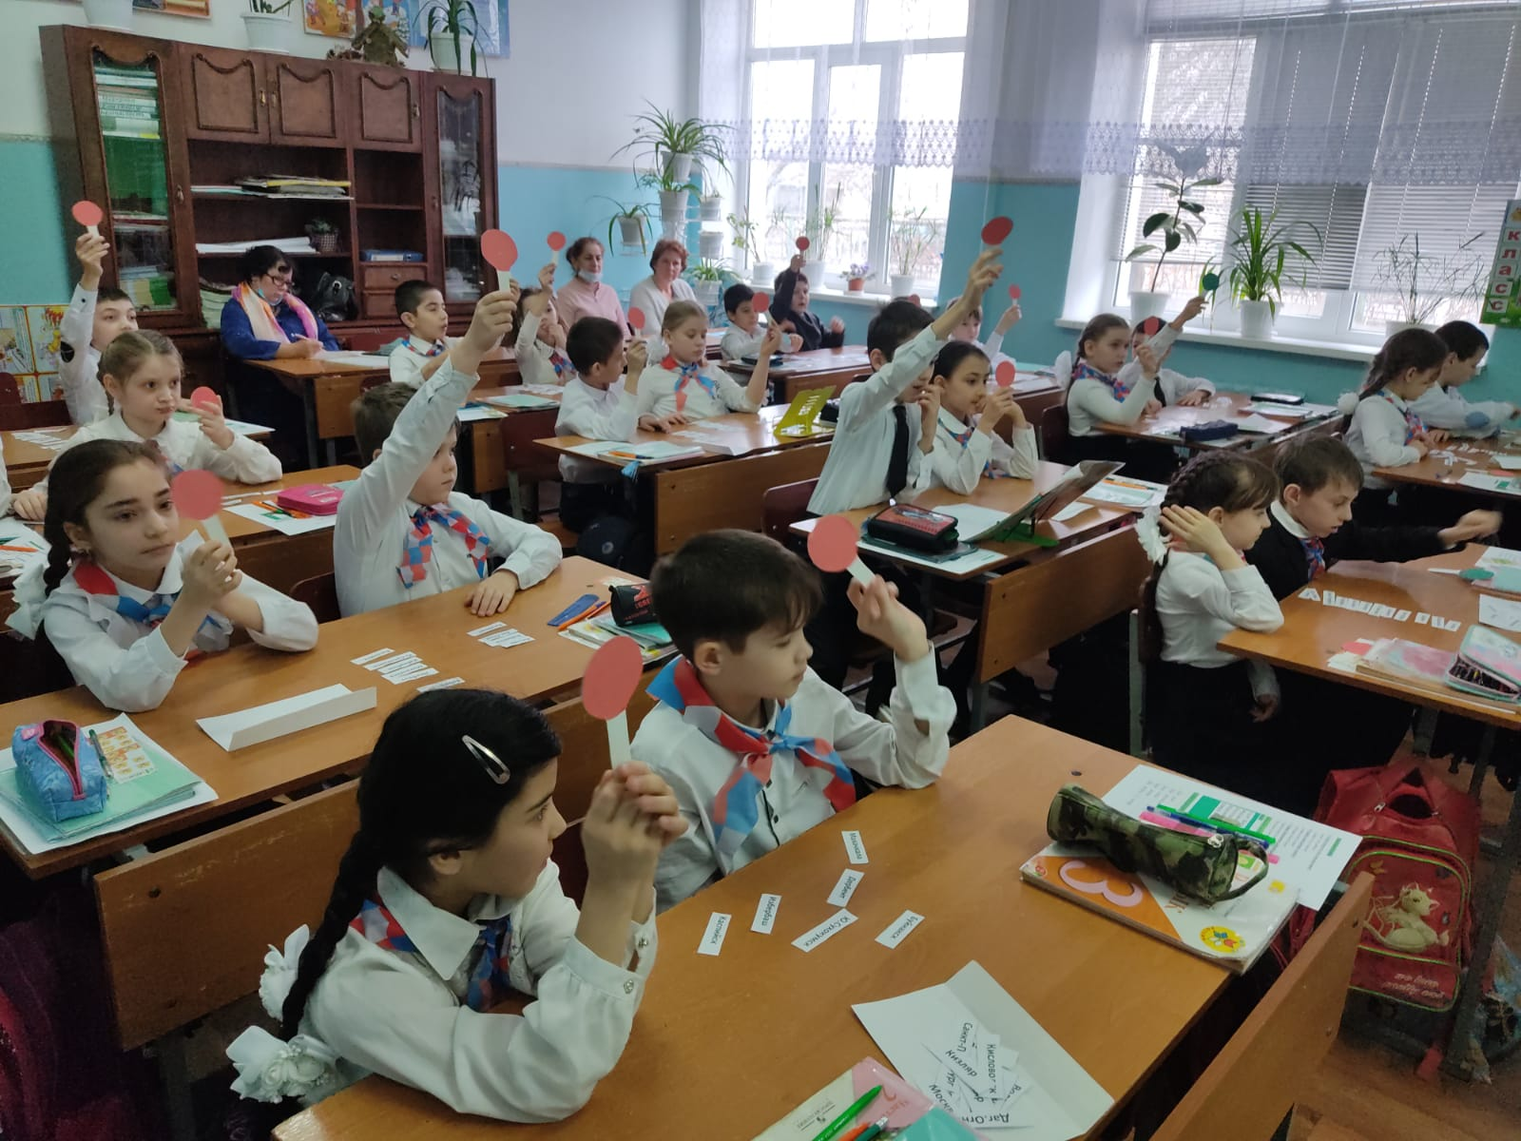

Разработал учитель начальных классов

Магомедова Замина Абдурагимовна

**г. Кизляр**

**2022 год**

**Тема урока:  «Имена существительные собственные и нарицательные».**

**Тип урока: получение новых знаний**

**Данному уроку предшествовали темы:**

**1. Что обозначает имя существительное?**

**2. Одушевлённые и неодушевлённые имена существительные.**

**Формы организации учебной деятельности:**

**• групповая; в парах; индивидуальная;**

**• фронтальная**

**Образовательные ресурсы: учебник «Русский язык» 3 класс авторы В.П. Канакина, В.Г. Горецкий, карточки с заданиями, кластер, смайлики, интерактивная доска.**

**Цель: формировать понятие об именах собственных и нарицательных имён существительных. Углубить знания об именах собственных, совершенствовать навыки правописания заглавной буквы в именах собственных.**

**Планируемые результаты:**

**Личностные – формирование положительного отношения к учёбе и своим знаниям, развитие творческого воображения.**

**Метапредметные:**

**Регулятивные УУД – организация учащимися своей учебной деятельности: целеполагание, планирование; контроль и самоконтроль процесса и результатов учебной деятельности.**

**Познавательные УУД – умение анализировать, сопоставлять, находить ответ на проблемный вопрос, подбирать сведения из дополнительных источников о значении своего имени и фамилии.**

**Коммуникативные УУД – умение слушать и вступать в диалог, участвовать в коллективном обсуждении проблем; умение работать в паре, группе, оказывать взаимопомощь.**

**Предметные – уточнить представления о собственных и нарицательных именах существительных, закрепить знания о правописании заглавной буквы в именах собственных.**

**Здоровьесберегающие технологии: физкультминутка (гимнастические упражнения), смена видов деятельности на уроке.**

**Ход урока.**

**1.Организационный момент.**

**Психологический настрой урока.**

**Звучит музыка (фон )**

**УЧИТЕЛЬ:** 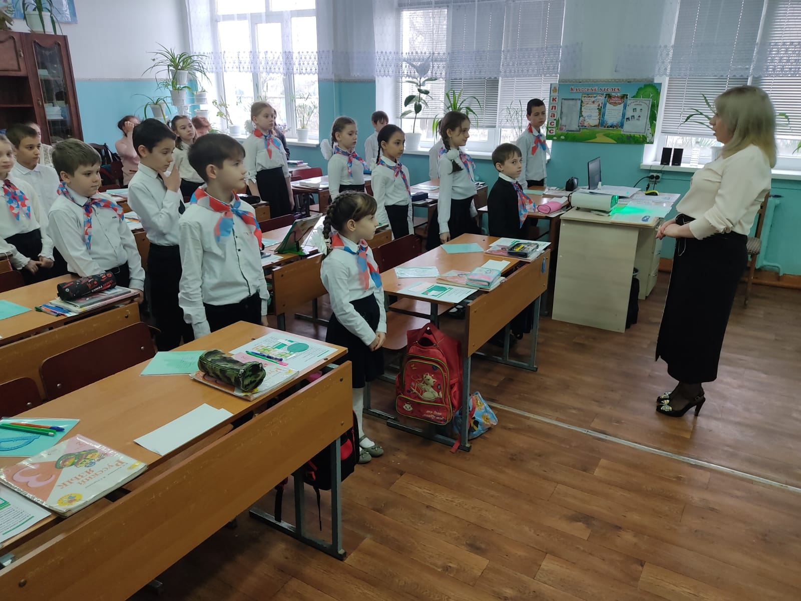

**- Ребята, представьте … Вот пошёл снег, подул сильный ветер и выглянуло солнышко, снежинки стали медленно ложиться на землю.**

**- Все снежинки оказались на родной земле. Они обрадовались хорошему дню и улыбнулись друг другу.**

**– Здравствуйте, дорогие дети и уважаемые гости! Я всем вам желаю здоровья!**

**Пожалуйста, садимся. Ножки вместе , спинка ровненькая, ручки полочкой на стол. Итак ,сейчас у нас пройдет урок русского языка.**

**Откройте рабочие тетради и положите их перед собой наклонно , возьмите ручки и запишите :**

**Двадцать шестое января. Классная работа.**

**УЧИТЕЛЬ:**

**-Пишем аккуратно , стараемся. Обратите внимание на опасные места. (ученик находит и подчеркивает орфограммы) Слово «двадцать» словарное слово. Следует его запомнить.**

**Кто справился, отложите ручки . Я вижу что вы закончили.**

**Ну а сейчас Милана прочитает нам стихотворение, а вы, ребята ,послушайте его и подумайте, о чём оно.**

**Приготовились слушать!**

**Лирическая минутка.**

**Дагестан - земля родная,**

**Расцветай из года в год!**

**Пусть "Лезгинка" удалая,**

**Радость в жизни нам дает**

**Для гостей открыты двери,**

**А врагам пощады нет.**

**Мы в друг друга свято верим**

**И как братья много лет.**

**Не удастся нас поссорить,**

**Никому и никогда.**

**Мы и в радости, и в горе,**

**Будем вместе, как всегда.**

**- Спасибо большое , Милана.**

**-Ребята , вы послушали стихотворение, а теперь скажите о чем оно?**

**-А как вы понимаете значение слова Родина?**

**- А что для вас значит Дагестан?**

**Ребята , а как называется столица Дагестана?**

**- Ребята, а как называется город , в котором мы живём?**

**Как называется наша страна?**

**Хорошо, молодцы! Мы не случайно работаем с этими словами, мы к ним еще вернемся.**

**На доске словосочетания:**

**республика Дагестан**

**город Кизляр**

**страна Россия**

**город Махачкала**

**2.Мин.чистописания .**

**Обратите внимание: как пишется слово Дагестан?**

**Почему оно написано с заглавной буквы?**

**- Посмотрите, какую букву мы будем писать сегодня на чистописании? (Дд– строчную и заглавную).**

**- Какие звуки может обозначать эта буква? (д ) (д,).**

**- Что в русском языке пишется с заглавной Д?**

**-А что с маленькой?**

**- На что вы будете обращать внимание, при написании этих букв? (Высота, наклон, соединение).**

**- Пропишите эти буквы, подчеркните карандашом , те буквы , которые на ваш взгляд у вас получились красиво.**

**Что означает слово Дагестан?**

**( Оно образовалось из двух слов Даг и Стан , ( гора и страна , что значит горная страна)**

**Составление предложения со словом Дагестан. Наиболее удачное предложение записываем комментируя у доски.**

**( Мой Дагестан лучше всех стран в мире. Дагестан – моя Родина. Дагестан – многонациональная республика. Дагестан – прекрасный горный край. Дагестан – любимый сердцу уголок.)**

**Не забудьте оценить себя!**

**3. Актуализация опорных знаний.**

**Повторно-обучающая работа.   
УЧИТЕЛЬ:**

**А сейчас соберём в наш рюкзачок знаний все то , что уже знаете об имени существительном. Я вам буду задавать вопросы .Слушаем внимательно .**

**- Ребята, какой раздел науки о языке мы с вами изучаем?**

**- Какую часть речи?**

**-Что такое имя существительное?**

**-Что обозначает имя существительное?**

**-На какие вопросы отвечает?**

**-К каким именам существительным задается вопрос кто?**

**( К одушевленным именам сущ. задается вопрос кто?)**

**-К каким именам существительным задается вопрос что?**

**-Как изменяются имена существительные?**

**Итак , у нас получился кластер наших знаний.** 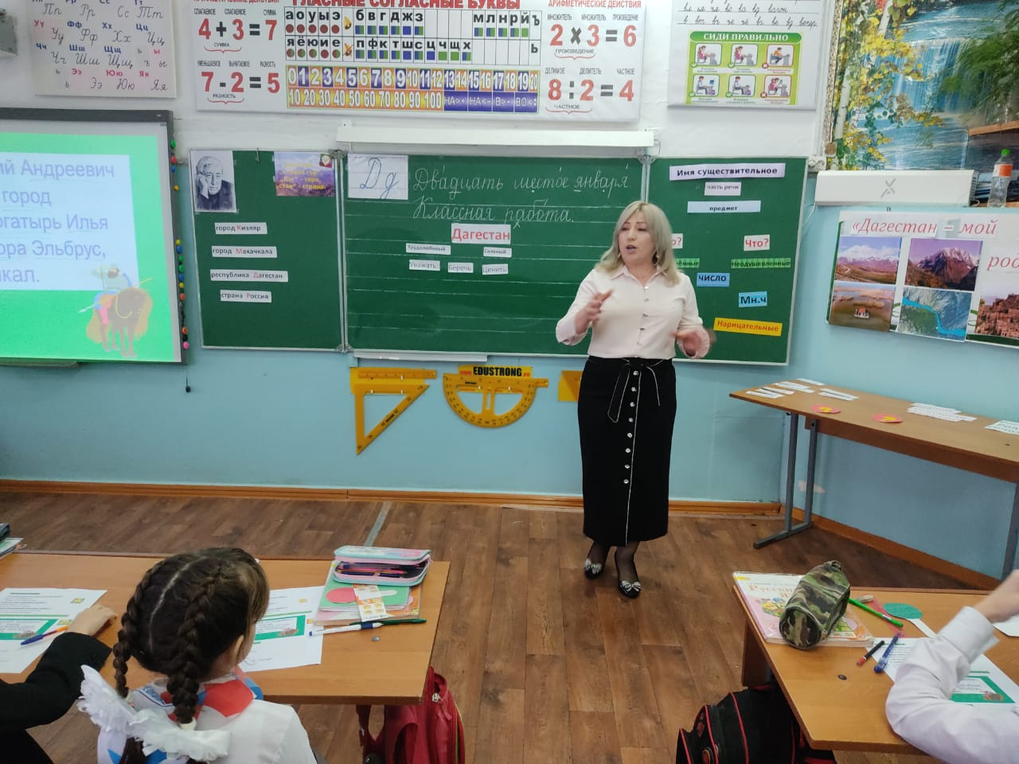

**4. Самоопределение к деятельности.**

**Почему у нас появились вопросы ?**

**Чего мы еще не знаем об имени существительном?**

**Построение проекта выхода из затруднения.**

**УЧИТЕЛЬ:**

**- Ну а теперь внимание на экран!**

**республика Дагестан**

**город Кизляр**

**страна Россия**

**город Махачкала** 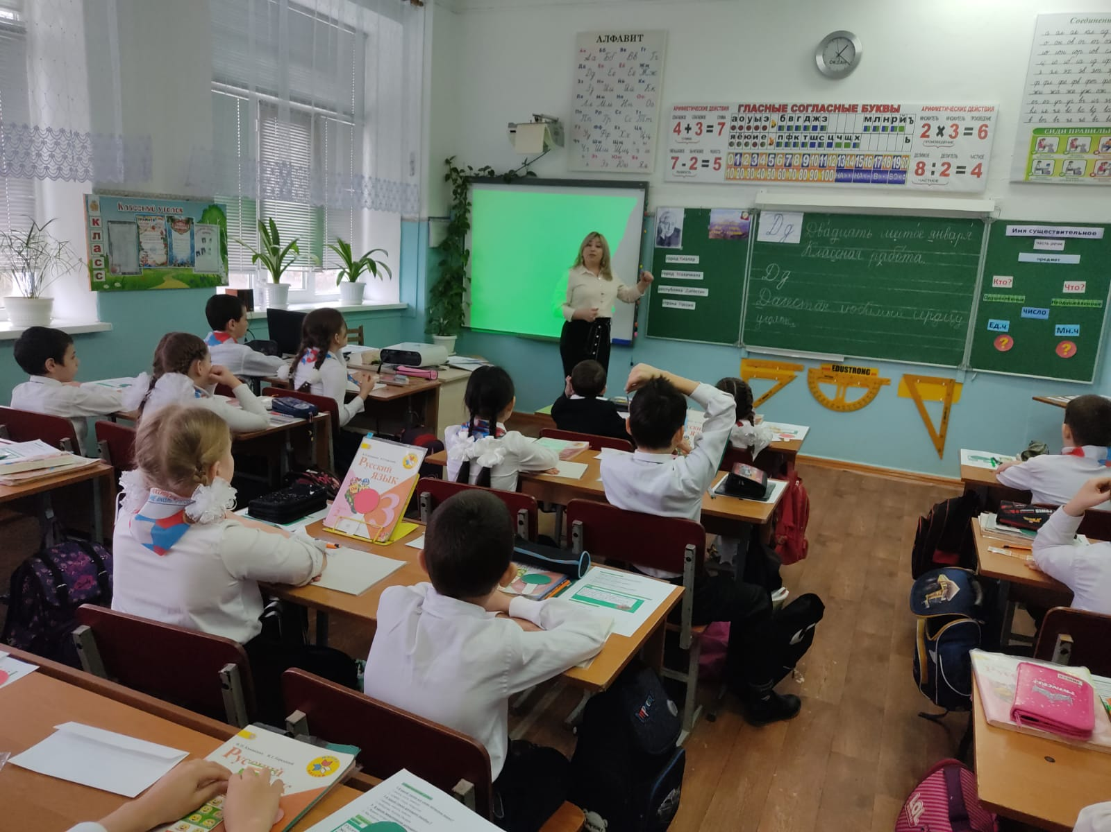

**К какой части речи они относятся ?**

**Что интересного вы заметили в этих словах? (Как мы уже сказали выше, данные слова некоторые написаны с заглавной буквы, а некоторые со строчной. )**

**Проблемный вопрос.**

**УЧИТЕЛЬ:**

**Как вы думаете почему?**

**(Ответы детей: Слова, которые написаны с маленькой буквы, называют общие предметы ( однородные), а слова, которые написаны с большой буквы, называют какой-то определенный ( единичный)предмет, город, имя, улицу, страну, фамилию.**

**Кто знает , как называются существительные , которые пишутся с заглавной буквы?**

**Как называются существительные, которые пишутся со строчной буквы?**

**( нарицательные)**

**УЧИТЕЛЬ:**

**Подумайте и скажите, над какой темой мы сегодня будем работать?** 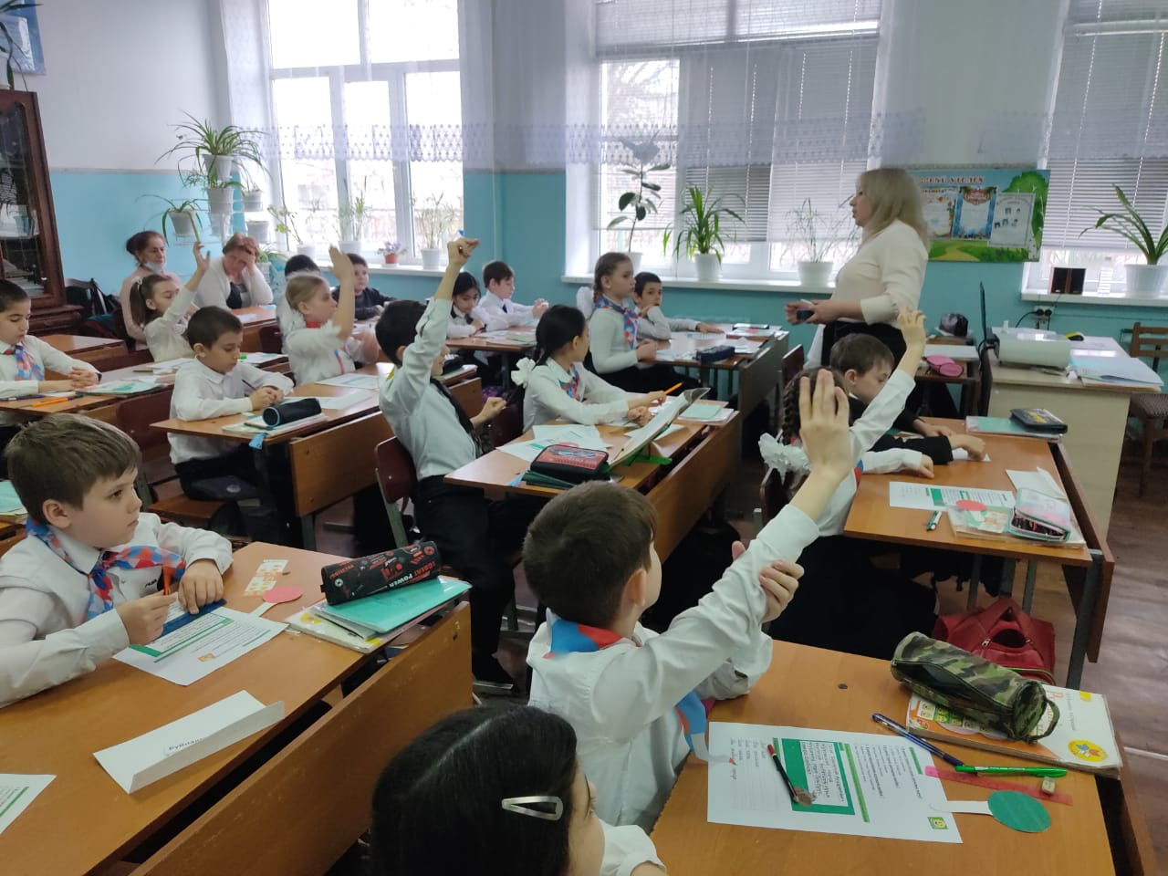

**О каких именах существительных пойдет речь?**

**( О собственных и нарицательных именах существительных)**

**Что мы должны узнать на уроке? Ответы детей: Как называются слова, которые пишутся с заглавной буквы и со строчной буквы , будем учиться распознавать их, расширять знания об этой части речи**

**– Молодцы! Всё правильно.**

**5.Работа с определением и правилом.**

**УЧИТЕЛЬ:**

**Молодцы! Всё правильно. А подтвердить ваши ответы нам поможет правило на странице 15.**

|  |
| --- |
| Имена, отчества, фамилии людей, клички животных, географические названия ( стран, городов, рек, озёр, морей), названия улиц, площадей, художественных произведений – это имена существительные – **собственные.**  Остальные имена существительные называются **нарицательными.**  Имена собственные пишутся с **заглавной буквы**: **Р**оссия, **М**осква, **В**олга. |

**УЧИТЕЛЬ:**

Давайте сделаем вывод. Как называются слова, которые пишутся с заглавной буквы? Ответы детей: Эти слова называются имена собственные

Как пишутся имена собственные?

Ответы детей: Имена собственные пишутся с большой буквы.

**6. Физминутка. (музыкальная)**

**УЧИТЕЛЬ:**

**Какие имена собственные встретились в физминутке?**

**Вы были невероятно внимательными.**

**7. Применение нового знания.**

**Развитие умения распознавать имена собственные и нарицательные.**

**Практическая работа.**

**А ) Работа в парах.**

**УЧИТЕЛЬ:**

**- Я предлагаю вам сейчас поработать в парах.**

**- Напомните мне правила работы в парах.**

**( Будьте доброжелательны, уважайте чужое мнение)**

**Вам даны на карточках названия городов России. Ваша задача распределить их в две группы. В первую группу города Дагестана, а во вторую карточки с названиями городов , не входящих в состав РД. Всем все понятно? Приступаем. Кто не справляется, помогаем.**

**Задание понятно? Приступаем!**

**Омск, Каспийск ,Москва, Волгоград ,Дербент, , Анапа, Кисловодск, Сочи, Каспийск, Избербаш, Казань.**

**Вижу пара готова.** 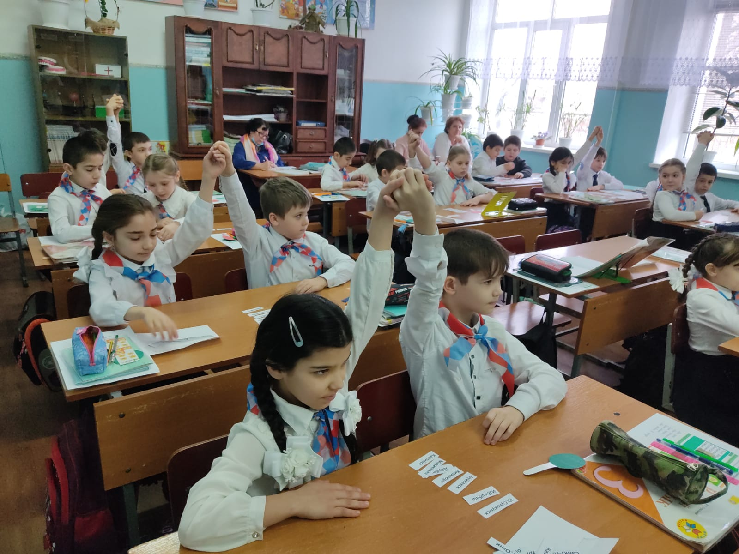

**Проверим по эталону. Сравниваем ваши ответы. Оцениваем себя.**

**У кого все слова распределены правильно поставьте смайлик с улыбкой, кто допустил ошибки, грустного смайлика.**

**Б) Самостоятельная работа. Работа с тестом.** 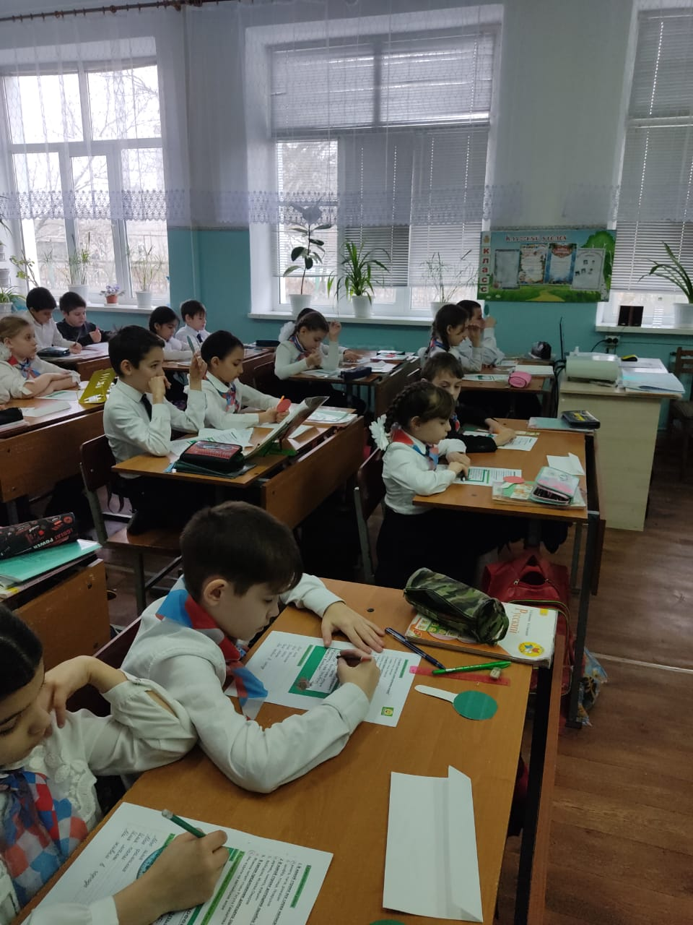

**Выбираем правильный ответ !**

**УЧИТЕЛЬ:**

**Задание закончили. Давайте проверим правильность выполнения работы. Убрали ручки .Сейчас на экране откроется эталон проверки. Внимательно проверяем. Если у вас что-то не так , ставим рядом знак вопроса. Если все правильно, клеим смайлик.**

**В) Работа с учебником.**

**Беседа. Фронтальная работа.**

**Упражнение 22.**

**Поэт Василий Андреевич Жуковский, мальчик Алёша, девочка Алиса, город Вологда, площадь Победы, страна Болгария, озеро Байкал, улица Мира, богатырь Илья Муромец, корова Зорька, кот Базилио, гора Эльбрус.**

**Задание:**

**1) Прочитайте. Какие из этих слов собственные, а какие нарицательные?**

**2)Почему имена существительные, которые написаны с большой буквы называются – собственные?**

**Ответы детей: Имена существительные, которые написаны с большой буквы называются – собственными, потому что они называют конкретное лицо, город, озеро, улицу, кличку животного, страну).**

**УЧИТЕЛЬ:**

**Молодцы! Всё правильно!**

**Подчеркните имена собственные одной чертой А нарицательные двумя чертами. Выполняем работу!**

**Обменяйтесь листочками. Оцени своего товарища.**

**Г)Работа над развитием речи учащихся.**

**УЧИТЕЛЬ:**

**А сейчас, я предлагаю прогуляться по родному Дагестану.**

**Ребята , кого вы видите на иллюстрации?**

**А если у нас в Дагестане богатыри ? (Богатыри, силачи, атлеты всегда пользовались особым уважением в народной среде. В Дагестане таким кумиром был и остается Ал-Клыч Хасаев.  Хасаев Али – Кылыч. В переводе с кумыкского языка означает слово « Меч»**

**Единственный, кто победил всемирно известного чемпиона Ивана Поддубного Говорят, что Ал-Клыч сражался даже со львом , борец гнувший рельсы)**

**УЧИТЕЛЬ:**

**Каких вы знаете дагестанских поэтов? ( Гамзатов Расул Гамзатович - поэт аула и планеты . Народный и любимый поэт Дагестана, достойный сын своего народа. 2023 год будет объявлен Годом Расула Гамзатова . Мы будем отмечать 100-летие народного поэта Дагестана. Эту дату будут отмечать не только в республике, но и по всей стране..)**

**Перечислите горы Дагестана .( Базардюзю, Тарки – тау, Шалбуздаг)**

**Эльбрус находится на Северном Кавказе в Кабарде. Высочайшая вершина России. 5642м ) Озеро Папас – расположен в южной части побережья Каспийского моря. Здесь очень много красно-книжных видов птиц)**

**Д) Индивидуальная работа.**

**Возвращаемся к нашим рабочим листам .**

**УЧИТЕЛЬ**

* **Каждый человек с самого рождения первое , что получает- это имя собственное. У каждого человека имеется свой родной дом , этот дом имеет конкретный адрес. У нас у всех имеется родина , родной город , в котором вы живете и растёте. Теперь ,я предлагаю вам заполнить карточки с личными данными.**

|  |  |
| --- | --- |
| **Фамилия** |  |
| **Имя** |  |
| **Отчество** |  |
| **Государство** |  |
| **Республика** |  |
| **Город** |  |
| **Улица дом** |  |

**Оцениваем себя.**

**УЧИТЕЛЬ:**

Все имена существительные можно разделить на 2 большие группы. Одни существительные пишутся с заглавной буквы, другие – строчной. Давайте поработаем в тетрадях. Рассмотрим упражнение 23 на странице 16. Как вы думаете, какое задание вам предстоит выполнить?

Ответы детей: Распределить слова на две группы. В одну группу записать имена собственные, во вторую - нарицательные.

Упражнение 23

(Р,р)ека, (Н,н)ева, (Ц,ц)веток, (Р,р)омашка, (С,с)трана, (Р,р)оссия, (С,с)обака, (Ж,ж)учка, (К,к)омпьютер, (С,с)ерёжа, (Б.б)асня, (М,м)осквич, (Я,я)рославль, (Н,н)ебо, (М,м)арс, (К,к)осмонавт.

|  |  |
| --- | --- |
| **Заглавная** | **Строчная** |
|  |  |

**УЧИТЕЛЬ:**

После выполнения работы, обменяйтесь тетрадями с соседом по парте и сделайте взаимопроверку. У кого всё выполнено верно поставьте на полях тетради отметку «5», у кого допущена 1 или 2 ошибки поставьте отметку «4», у кого более 3-х ошибок ставим отметку «3».

**8. Подведение итогов**

**Учитель:** Давайте вернёмся к нашему кластеру. Какими понятиями с сегодняшнего урока мы его дополним?

Ответы детей:Собственные, нарицательные.

**Рефлексия.**

**УЧИТЕЛЬ:**

**Как вы считаете, ребята, цель нашего урока достигнута?**

**– Что нового вы узнали на уроке?**

**– Что для вас было легко, что трудно?**

**– Что показалось на уроке самым интересным?**

**Ребята , огромное вам спасибо. Мне приятно было с вами работать. Я надеюсь, урок вы запомните. Давайте перевернем ваш рабочий лист. Мы там видим лесенку знаний. Возьмите подходящий смайлик. А теперь наклейте смайлик.** 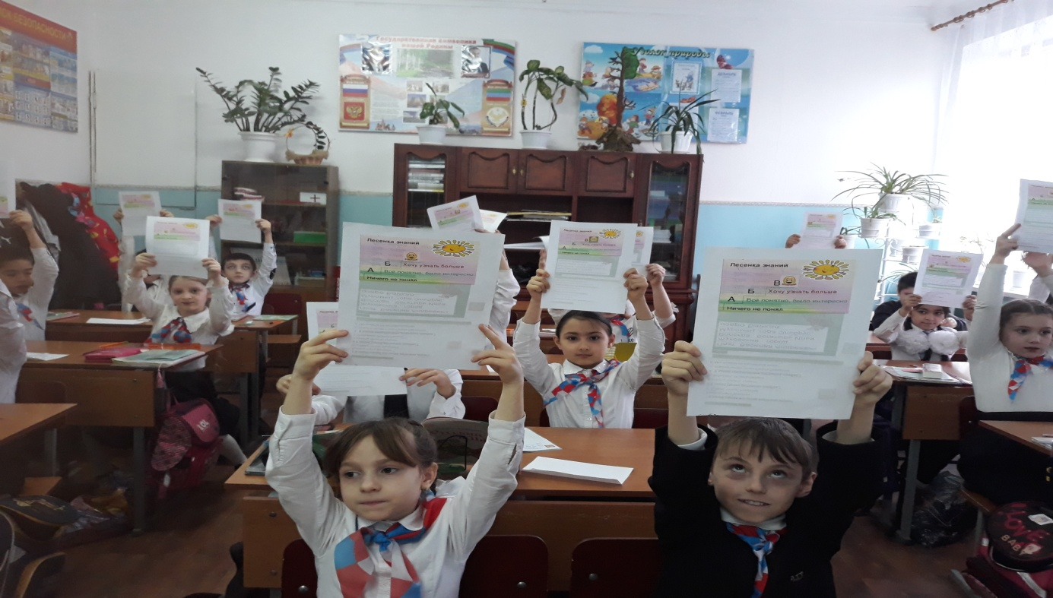

**На какой ступеньке вы оказались? Поднимите руки у кого верхняя ступенька. Я рада , что наш урок прошел не напрасно. А у кого он вызвал затруднения?**

**9.Сообщение домашнего задания:**

**Параграф 92, подготовить сообщение по теме: “Тайна моего имени”.**

**Выставление оценок с комментарием за урок.**